Opis przedmiotu zamówienia
Kod: 71221000-3

[przedmiot zamówienia]
- Przedmiotem zamówienia jest wykonanie usługi polegającej na opracowaniu kompleksowej dokumentacji projektowo-kosztorysowej w celu rozbudowy ulicy Odysei oraz ulicy Miłej o łącznej długości ok. 1,25 km od ul. Turystycznej do ul. Asnyka wraz z skrzyżowaniami w ramach zadania inwestycyjnego nr 2023/01 pn.: „Rozbudowa ul. Turystycznej i ul. Odysei”.
- W ramach prac projektowych należy uwzględnić m.in.:
- wykonanie kompleksowego projektu rozbudowy drogi w zakresie wykonania konstrukcji, nawierzchni jezdni dostosowanych do ruchu publicznego transportu zbiorowego, zjazdów, poboczy,
- chodników dla pieszych,
- ścieżki rowerowej w ramach ciągu pieszego lub w pasie jezdni,
- parametrów skrzyżowań z uwzględnieniem przejezdności autobusów we wszystkich relacjach opracowywanych dróg oraz z drogami istniejącymi, po których poruszać się będą pojazdy publicznego transportu zbiorowego,
- wykonanie zjazdów/skrzyżowań do dróg wyznaczonych w miejscowym planie zagospodarowania przestrzennego,
- zaprojektowanie systemu odwodnienia pasa drogowego,
- opracowanie branżowe polegające na przebudowie kolizji z układem drogowym,
- zaprojektowanie systemu oświetlenia ulicznego w technologii LED,
- budowę przystanków autobusowych oraz wiat z zatokami lub w pasie jezdni,
- projektowaną jezdnię dowiązać do rzędnych niwelety nawierzchni ulic przyległych oraz zjazdów,
- projektowane przekroje podłużne chodników należy wyprofilować w sposób zapewniający płynne przejście pieszych przez skrzyżowania oraz zjazdy,
- w terminie dwóch miesięcy od daty podpisania zamówienia należy przedstawić projekt koncepcyjny do akceptacji. Zamawiający w ciągu 14 dni zaopiniuje przedstawione rozwiązanie,
- uzyskanie niezbędnego uzgodnienia (jeśli będzie taka potrzeba również z właścicielami działek), w tym uzgodnień branżowych na trasie projektowanej drogi wraz z urządzeniami towarzyszącymi zgodnie z obowiązującymi przepisami,
- w przypadku konieczności - uzyskanie odstępstw od przepisów techniczno -budowlanych,
- uzyskanie pozytywnej opinii podmiotów wskazanych do organizowania i realizacji transportu zbiorowego:
- Komunikacji Miejskiej Łomianki Sp. z o.o.,
- Zarząd Transportu Miejskiego w Warszawie,
- w przypadku stwierdzenia w obrębie planowanej inwestycji (w szczególności w obrębie przeznaczonych do usunięcia zadrzewień przydrożnych) występowania gatunków roślin, grzybów oraz zwierząt stanowiących przedmiot ochrony prawnej, Wykonawca zobowiązany jest do sporządzenia materiałów niezbędnych do uzyskania decyzji zezwalających na odstępstwa od obowiązujących zakazów w rozumieniu art. 51, 52 i 56 ustawy o ochronie przyrody oraz uzyskać niezbędne zgody (decyzje derogacyjne) zezwalające na odstępstwa od zakazów obowiązujących w stosunku do gatunków chronionych. Sporządzone wniosku o uzyskanie decyzji derogacyjnych należy uzgodnić z ROŚ Urzędu Miejskiego w Łomiankach,
- na życzenie Zamawiającego dokonanie aktualizacji kosztorysów inwestorskich w okresie 2 lat od daty wykonania przedmiotu zamówienia,
- sporządzenie i przekazanie Zamawiającemu harmonogramu prac projektowych,
- wykonanie szczegółowej inwentaryzacji wysokościowej wszystkich zjazdów indywidualnych i publicznych wraz z określeniem spadków podłużnych, dojść do furtek oraz istniejących urządzeń kolidujących z przebudowywaną drogą.
- Zakres dokumentacji obejmuje:
- plan zagospodarowania terenu w skali 1:500,
- mapę do celów projektowych z zaznaczonymi granicami działek,
- mapę z dokonanymi podziałami działek wraz z ich powierzchnią oraz z zestawieniem właścicieli gruntów objętych projektem – 5 egz. wraz z wersją elektroniczną,
- badania geologiczne,
- projekt budowlany – 3 egz. wraz z wersją elektroniczną:
- projekt zagospodarowania działki lub terenu,
- projekt architektoniczno-budowlany,
- projekt techniczny,
- projekt gospodarki zieleni uzgodniony przez ROŚ Urzędu Miejskiego w Łomiankach wraz z wykazem drzew przewidzianych do wycinki oraz ewentualnego planu nasadzeń zastępczych w uzgodnieniu z Zamawiającym – 3 egz. wraz z wersją elektroniczną,
- przygotowanie materiałów i uzyskanie uzgodnień niezbędnych do wystąpienia o zgodę na realizację inwestycji,
- projekt stałej organizacji ruchu wraz z wymaganymi zatwierdzeniami – 3 egz. wraz z wersją elektroniczną,
- przedmiar robót – 2 egz. wraz z wersją elektroniczną,
- kosztorys inwestorski – 2 egz. wraz z wersją elektroniczną,
- specyfikację techniczną wykonania i odbioru robót – 3 egz. wraz z wersją elektroniczną,
- informację BIOZ – 3 egz,
- uzgodnienia z odpowiednimi instytucjami, właścicielami sieci,
- decyzja o środowiskowych uwarunkowaniach zgody na realizację przedsięwzięcia,
- operat wodnoprawny wraz z uzyskaniem pozwolenia wodnoprawnego na zrzut wody deszczowej – 2 egz. wraz z wersją elektroniczną,
- uzyskanie decyzji zezwalającej na realizację inwestycji drogowej bądź pozwolenia na budowę.
UWAGA ! Ilość egzemplarzy wyszczególnionych powyżej jest ilością które Wykonawca musi przekazać Zamawiającemu i nie obejmuje egzemplarzy niezbędnych do uzyskania stosownych uzgodnień.
- Oprawa Opracowań:
  - poszczególne elementy opracowania - oddzielnie oprawione należy dostarczyć Zamawiającemu w walizkach (teczkach) z uchwytami (ułatwiającymi przenoszenie). Egzemplarze opracowania należy ponumerować w widocznym miejscu – zarówno walizki jak i poszczególne elementy znajdujące się w walizkach. Wymaga się, aby dokumentacja była zamieszczona w trwałych teczkach zbiorczych (umożliwiających wielokrotne użytkowanie) z przyklejonymi kartami tytułowymi na każdej stronie oraz ze spisem zawartości zamieszczonym od wewnątrz. Dokumentacja złożona do formatu A4, zapewniający możliwość wielokrotnego użytkowania dokumentacji.
  - wykonania Przedmiotu Zamówienia w wersji papierowej (4 egz.) oraz w wersji elektronicznej (4 egz. na nośniku typu Pendrive oraz 4 egz. na płycie CD) w formatach *pdf, *docx; *ath, *xlsx, *dwg, *dxf.
  - formy elektroniczna i papierowa sporządzonej dokumentacji muszą być jednakowe. Brak tej zgodności może być podstawą nieodebrania przez Zamawiającego etapu wykonania Zamówienia. Wykonawca dostarczy opracowanie w formie elektronicznej nie zabezpieczonej hasłami, na płycie CD. Przygotowując pliki pdf należy pamiętać o maksymalnym dopuszczalnym rozmiarze każdego pojedynczego pliku, tj. 50 MB.

- Zastosowane w dokumentacji rozwiązania tj. np. parametry techniczne, ekologiczne muszą być zgodne z obowiązującymi normami, Prawem budowlanym i dyrektywami Unii Europejskiej oraz obowiązującymi przepisami w zakresie realizacji przedmiotu zamówienia. Wykonawca zobowiązuje się uwzględnić zasady ustawy Prawo zamówień publicznych w szczególności zasadę uczciwej konkurencji. W celu właściwego opisu zastosowanych w dokumentacji projektowej produktów, materiałów i urządzeń projektowanych rozwiązań Wykonawca wskaże cechy charakterystyczne, funkcjonalne, żywotność produktu i inne ważne dla funkcjonowania projektowanych obiektów. Niedopuszczalne jest posługiwanie się znakiem towarowym, typem, marką, patentem pochodzenia, nazwą producenta itp.,
- Dokumentacja projektowa musi być zgodna z obowiązującymi przepisami na dzień składania jej u Zamawiającego.
- Wykonawca zobowiązuje się w terminie do 3 dni od daty otrzymania do udzielania odpowiedzi i wyjaśnień na ewentualne zapytania wykonawców, jakie mogą wpłynąć podczas ogłoszenia przetargu na roboty budowlane na podstawie opracowanej przez niego dokumentacji projektowej.
- Wykonawca dołączy do opracowanej dokumentacji projektowej pisemne oświadczenie, że dokumentacja została opracowana zgodnie z umową oraz obowiązującymi w tym zakresie przepisami techniczno-budowlanymi oraz że jest w stanie kompletnym z punktu widzenia celu, któremu ma służyć.

[postanowienia końcowe]
Wykaz usług na podstawie art. 95 ustawy Prawo Zamówień Publicznych, które Zamawiający określa jako wymagające zatrudnienia osób przez wykonawcę lub podwykonawcę na podstawie umowy o pracę:

Lp | Czynności: | Usługi wymagające zatrudnienia osób na podstawie umowy o pracę
1 | usługi projektowe poszczególnych branż | nie wymaga się
2 | usługi geodezyjne i geologiczne | nie wymaga się

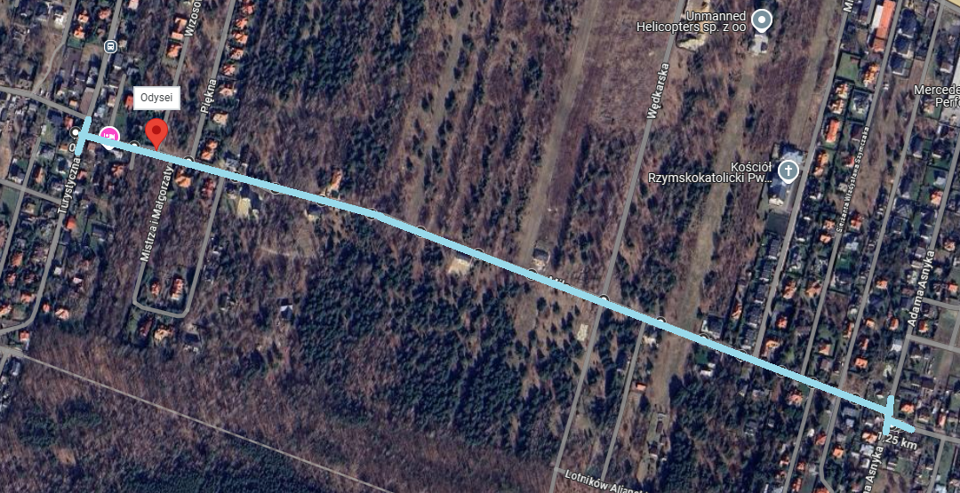
zakres opracowania

